План работы кружка «Мир языка»
на период дистанционного обучения
(разработан на основе дополнительной общеобразовательной программы
«Увлекательное страноведение») Педагог Черноморская Н.Ю.
на период с 31.01.2022г. по 15.02.2022г.
Группы ПФДО
N п/п | Период работы дата (согласно расписания занятий) | Тема  Содержание занятий | форма предоставления детям изучаемого материала и заданий для выполнения | форма обратной связи, предоставления детьми выполненных заданий.
1 | 1 неделя  31.01 | Закрепление лексического и грамматического материала по пройденным темам «Праздники», «Порядковые числительные»  По полученному в рассылке материалу, выполнить задания №4,№6,№9. | личные сообщения Viber, | личные сообщения Viber,
 | 03.02 | Закрепление лексического и грамматического материала по пройденным темам. «Прилагательные», «Магазины».  По полученному в рассылке материалу, выполнить задания№1,№2,;№5. | личные сообщения Viber, | личные сообщения Viber,
 | 05.02 | Закрепление лексического и грамматического материала по пройденным темам. «Времена глаголов», «Исчисляемые и неисчисляемые сущ»  По полученному в рассылке материалу, выполнить задания.№3,№7,№8,№10 | личные сообщения Viber, | личные сообщения Viber,
Работа педагога: Подготовить конспект занятия.
Полезные ссылки для самостоятельного просмотра
https://ienglish.ru/blog/grammatika-angliiskogo-iazika/spravochnik-po-angliiskoi-grammatike/mnozhestvennoe-chislo-v-angliiskom множественное число имен сущ
https://yandex.ru/video/preview/?text=числительные%20в%20английском%20языке&path=wizard&parent-reqid=1643716685314161-17465414834697616005-vla1-3449-vla-l7-balancer-8080-BAL-9999&wiz_type=vital&filmId=102694286632133140 числительные
https://yandex.ru/video/preview/?text=притяжательные%20местоимения%20в%20английском%20языке&path=wizard&parent-reqid=1643716769340220-1971521699588151747-vla1-3598-vla-l7-balancer-8080-BAL-9067&wiz_type=v4thumbs&filmId=17393347257901265094 притяжательные местоимения

Занятие по английскому
Тема урока: Закрепление лексического и грамматического материала по пройденным темам.
Цель урока: закрепление предметных знаний, умений, навыков, формирование универсальных учебных действий
Задачи урока:
Практические
- повторить и обобщить лексику по темам «Магазины», «Праздники»;
- формирование и развитие грамматических навыков употребления исчисляемых и неисчисляемых сущ, прилагательных, порядковых числительных, время глаголов.
Развивающие
- развивать у учащихся языковую догадку, память, внимание;
- развивать у учащихся познавательный интерес к изучению английского языка;
Результативность обучения:
- безошибочное выполнение упражнений.
- 1. Where can you buy all these things? Choose the shop.
- A) greengrocer’s Б) newsagent’s
- В) chemist’s Г) baker’s

- 2. Read the words and pay attention to adjective suffixes. Are the suffixes correct or incorrect? Follow the corresponding arrows and get the final word.
- 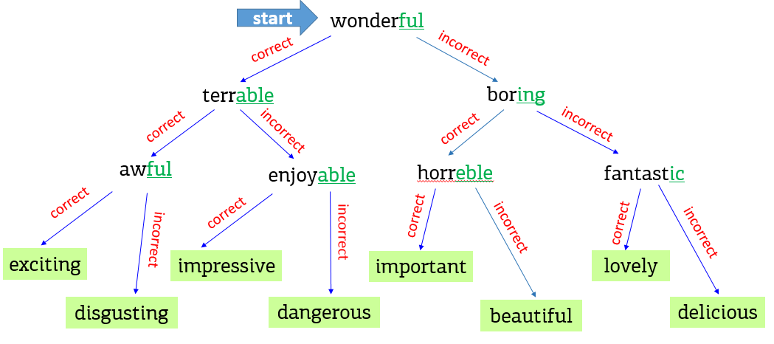
- A) impressive Б) important В) beautiful Г) delicious

- 3. Complete the table with 1) countable and 2) uncountable nouns.
- 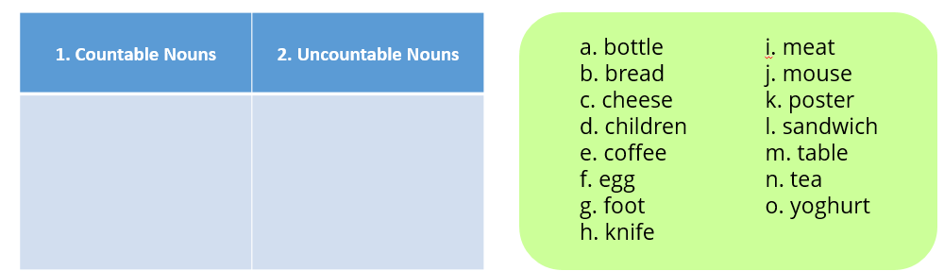
- A) 1. afghjnlm, 2. bceikdo Б) 1. bfdghjklm, 2. aceino
- В) 1. adfghjklm, 2. bceino Г) 1. adfghiklm, 2. bcejno

- 4. Do the rebuses.
- 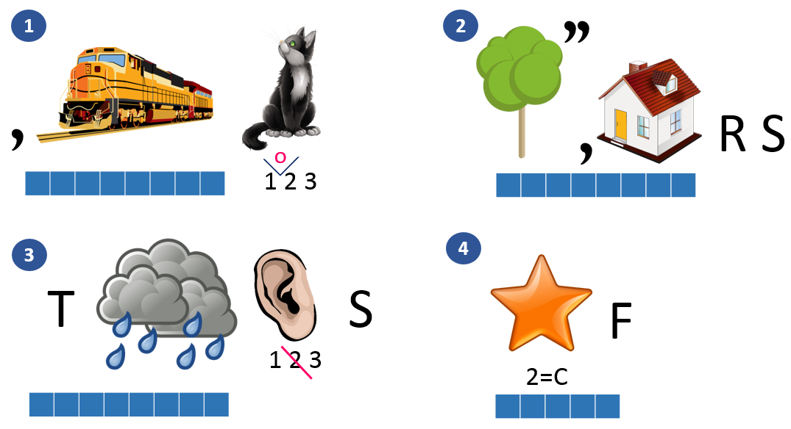
- A) 1. raincoat, 2. trousers, 3. trainers, 4. scarf
- Б) 1. trainers 2. swimsuit, 3. fur coat, 4. scarf
- В) 1. pajamas 2. trousers, 3. raincoat, 4. scalp
- Г) 1. trainers 2. trousers, 3. raincoat, 4. scarf

- 5. Make the comparative or the superlative degree of the given adjectives.
- A) 1. biggest, 2. hard, 3. largest, 4. slowly, 5. most common, 6. heavier
- Б) 1. bigger, 2. harder, 3. largest, 4. most slowly, 5. most common, 6. heavier
- В) 1. bigger, 2. hard, 3. largest, 4. more slowly, 5. most common, 6. heavier
- Г) 1. bigger, 2. hard, 3. larger, 4. more slowly, 5. most common, 6. heavyer

- 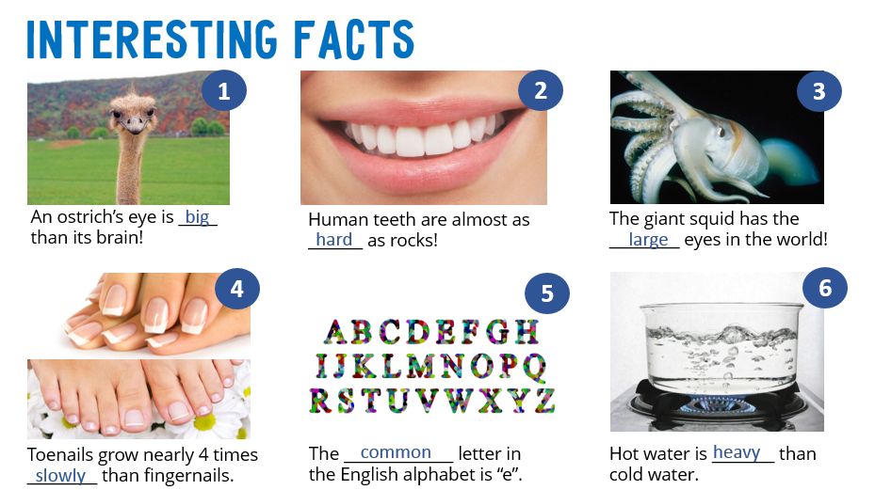

- 6. Match the names of the holidays and the dates.
- 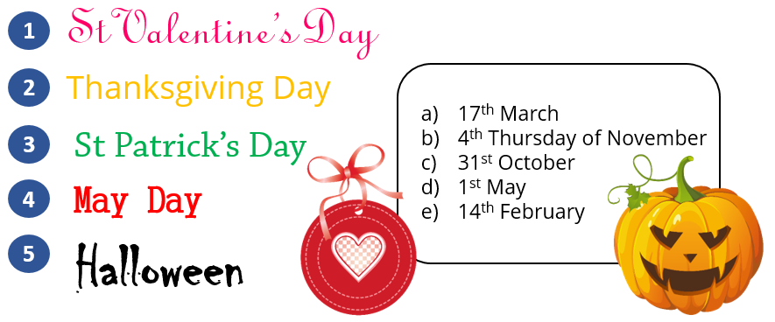
- A) 1e2b3a4c5d Б) 1a2b3e4d5c В) 1e2d3a4b5c Г) 1e2b3a4d5c

- 7. Make up the dialogue from the scrambled sentences.
- A) 1,9,3,5,6,7,8,4,10,2 Б) 3,9,1,5,6,7,8,4,10,2
- В) 9,1,3,5,6,7,8,4,10,2 Г) 1,9,3,5,6,7,8,10,4,2

- 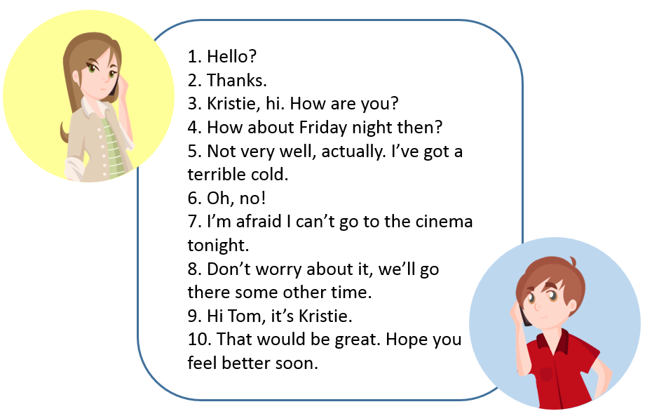

- 8. Complete the sentences with words from the box.
- 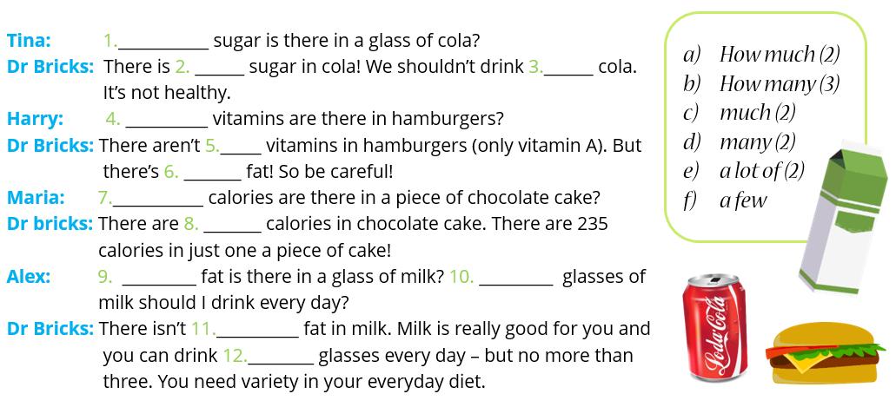
- A) 1. How many, 2. a lot of, 3. much, 4. How many, 5. many, 6. a lot of, 7. How many, 8. many, 9. How much, 10. How many, 11. much, 12. many
- Б) 1. How much, 2. a lot of, 3. much, 4. How many, 5. many, 6. a lot of, 7. How many, 8. many, 9. How much, 10. How many, 11. much, 12. a few
- В) 1. How much, 2. a few, 3. much, 4. How many, 5. many, 6. a lot of, 7. How many, 8. many, 9. How much, 10. How many, 11. much, 12. much
- Г) 1. How much, 2. a lot of, 3. many, 4. How much, 5. many, 6. a lot of, 7. How many, 8. many, 9. How much, 10. How many, 11. much, 12. a few
- 9. Read the text and complete the sentences with the correct prepositions.
- 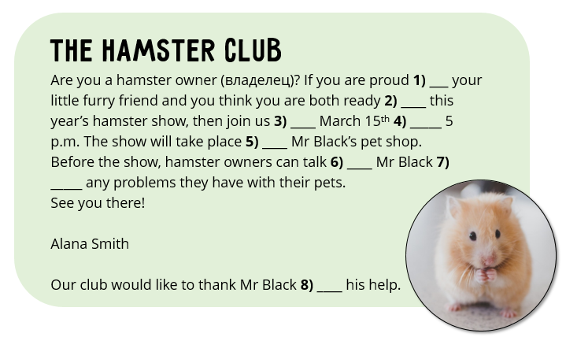
- A) 1. on, 2. for, 3. on, 4. at, 5. on, 6. to, 7. about, 8. for
- Б) 1. of, 2. for, 3. on, 4. at, 5. at, 6. about, 7. to, 8. for
- В) 1. of, 2. in, 3. on, 4. at, 5. on, 6. to, 7. about, 8. from
- Г) 1. of, 2. for, 3. on, 4. at, 5. at, 6. to, 7. about, 8. for

- 10. Complete the sentences with the given tense forms of the verb.
- 1. We ___________ to take part in the project.
- a) are going b) am going c) go
- 2. He _________ a big collection of posters.
- a) has b) have c) had
- 3. Why ____ Billy ______? – He can’t find his toy.
- a) did …. cry b) does …. cry c) is … crying
- 4. What ______ you _______ to do next weekend?
- a) will … going b) are … going c) do … go
- 5. Look! Jason ___________ a new car.
- a) bought b) buys c) has bought
- 6. She ______ already _______ a dog for a walk.
- a) didn’t … take b) have … taken c) has ... taken
- 7. The children didn’t go to the museum, _______ they?
- a) do b) did c) didn’t
- 8. A group of English pupils _________ our school tomorrow.
- a) visited b) will visit c) visit
- A) 1a, 2a, 3c, 4b, 5c, 6c, 7b, 8b Б) 1b, 2a, 3c, 4c, 5b, 6c, 7b, 8b
- В) 1a, 2a, 3b, 4b, 5c, 6c, 7c, 8b Г) 1a, 2a, 3c, 4b, 5c, 6b, 7b, 8a

План работы кружка «Мир языка» на период дистанционного обучения
(разработан на основе дополнительной общеобразовательной программы
«Английский язык») Педагог Черноморская Н.Ю.
на период с 31.01.2022 по 15.02.2022
Группа бюджет
N п/п | Период работы дата (согласно расписания занятий) | Тема  Содержание занятий | форма предоставления детям изучаемого материала и заданий для выполнения | форма обратной связи, предоставления детьми выполненных заданий.
1 | 1 неделя  31.01 | Закрепление лексического и грамматического материала по пройденным темам «Праздники», «Порядковые числительные», «Магазины», «Прилагательные».  По полученному в рассылке материалу, выполнить задания №1,№2,№4,№5,№6,№9. | личные сообщения Viber, WhatsApp, эл.почта  naum.kata@yandex.ru | личные сообщения Viber, WhatsApp, эл.почта  naum.kata@yandex.ru
 | 05.02 | Закрепление лексического и грамматического материала по пройденным темам. «Времена глаголов», «Исчисляемые и неисчисляемые сущ»  По полученному в рассылке материалу, выполнить задания.№3,№7,№8,№10 | личные сообщения Viber, WhatsApp, эл.почта  naum.kata@yandex.ru | личные сообщения Viber, WhatsApp, эл.почта  naum.kata@yandex.ru
Работа педагога: Подготовить конспект занятия.
Полезные ссылки для самостоятельного просмотра
https://ienglish.ru/blog/grammatika-angliiskogo-iazika/spravochnik-po-angliiskoi-grammatike/mnozhestvennoe-chislo-v-angliiskom множественное число имен сущ
https://yandex.ru/video/preview/?text=числительные%20в%20английском%20языке&path=wizard&parent-reqid=1643716685314161-17465414834697616005-vla1-3449-vla-l7-balancer-8080-BAL-9999&wiz_type=vital&filmId=102694286632133140 числительные
https://yandex.ru/video/preview/?text=притяжательные%20местоимения%20в%20английском%20языке&path=wizard&parent-reqid=1643716769340220-1971521699588151747-vla1-3598-vla-l7-balancer-8080-BAL-9067&wiz_type=v4thumbs&filmId=17393347257901265094 притяжательные местоимения

Занятие по английскому
Тема урока: Закрепление лексического и грамматического материала по пройденным темам.
Цель урока: закрепление предметных знаний, умений, навыков, формирование универсальных учебных действий
Задачи урока:
Практические
- повторить и обобщить лексику по темам «Магазины», «Праздники»;
- формирование и развитие грамматических навыков употребления исчисляемых и неисчисляемых сущ, прилагательных, порядковых числительных, время глаголов.
Развивающие
- развивать у учащихся языковую догадку, память, внимание;
- развивать у учащихся познавательный интерес к изучению английского языка;
Результативность обучения:
- безошибочное выполнение упражнений.
- 1. Where can you buy all these things? Choose the shop.
- A) greengrocer’s Б) newsagent’s
- В) chemist’s Г) baker’s

- 2. Read the words and pay attention to adjective suffixes. Are the suffixes correct or incorrect? Follow the corresponding arrows and get the final word.
- A) impressive Б) important В) beautiful Г) delicious

- 3. Complete the table with 1) countable and 2) uncountable nouns.
- A) 1. afghjnlm, 2. bceikdo Б) 1. bfdghjklm, 2. aceino
- В) 1. adfghjklm, 2. bceino Г) 1. adfghiklm, 2. bcejno

- 4. Do the rebuses.
- A) 1. raincoat, 2. trousers, 3. trainers, 4. scarf
- Б) 1. trainers 2. swimsuit, 3. fur coat, 4. scarf
- В) 1. pajamas 2. trousers, 3. raincoat, 4. scalp
- Г) 1. trainers 2. trousers, 3. raincoat, 4. scarf

- 5. Make the comparative or the superlative degree of the given adjectives.
- A) 1. biggest, 2. hard, 3. largest, 4. slowly, 5. most common, 6. heavier
- Б) 1. bigger, 2. harder, 3. largest, 4. most slowly, 5. most common, 6. heavier
- В) 1. bigger, 2. hard, 3. largest, 4. more slowly, 5. most common, 6. heavier
- Г) 1. bigger, 2. hard, 3. larger, 4. more slowly, 5. most common, 6. heavyer

- 6. Match the names of the holidays and the dates.
- A) 1e2b3a4c5d Б) 1a2b3e4d5c В) 1e2d3a4b5c Г) 1e2b3a4d5c

- 7. Make up the dialogue from the scrambled sentences.
- A) 1,9,3,5,6,7,8,4,10,2 Б) 3,9,1,5,6,7,8,4,10,2
- В) 9,1,3,5,6,7,8,4,10,2 Г) 1,9,3,5,6,7,8,10,4,2

- 8. Complete the sentences with words from the box.
- A) 1. How many, 2. a lot of, 3. much, 4. How many, 5. many, 6. a lot of, 7. How many, 8. many, 9. How much, 10. How many, 11. much, 12. many
- Б) 1. How much, 2. a lot of, 3. much, 4. How many, 5. many, 6. a lot of, 7. How many, 8. many, 9. How much, 10. How many, 11. much, 12. a few
- В) 1. How much, 2. a few, 3. much, 4. How many, 5. many, 6. a lot of, 7. How many, 8. many, 9. How much, 10. How many, 11. much, 12. much
- Г) 1. How much, 2. a lot of, 3. many, 4. How much, 5. many, 6. a lot of, 7. How many, 8. many, 9. How much, 10. How many, 11. much, 12. a few
- 9. Read the text and complete the sentences with the correct prepositions.
- A) 1. on, 2. for, 3. on, 4. at, 5. on, 6. to, 7. about, 8. for
- Б) 1. of, 2. for, 3. on, 4. at, 5. at, 6. about, 7. to, 8. for
- В) 1. of, 2. in, 3. on, 4. at, 5. on, 6. to, 7. about, 8. from
- Г) 1. of, 2. for, 3. on, 4. at, 5. at, 6. to, 7. about, 8. for

- 10. Complete the sentences with the given tense forms of the verb.
- 1. We ___________ to take part in the project.
- a) are going b) am going c) go
- 2. He _________ a big collection of posters.
- a) has b) have c) had
- 3. Why ____ Billy ______? – He can’t find his toy.
- a) did …. cry b) does …. cry c) is … crying
- 4. What ______ you _______ to do next weekend?
- a) will … going b) are … going c) do … go
- 5. Look! Jason ___________ a new car.
- a) bought b) buys c) has bought
- 6. She ______ already _______ a dog for a walk.
- a) didn’t … take b) have … taken c) has ... taken
- 7. The children didn’t go to the museum, _______ they?
- a) do b) did c) didn’t
- 8. A group of English pupils _________ our school tomorrow.
- a) visited b) will visit c) visit
- A) 1a, 2a, 3c, 4b, 5c, 6c, 7b, 8b Б) 1b, 2a, 3c, 4c, 5b, 6c, 7b, 8b
- В) 1a, 2a, 3b, 4b, 5c, 6c, 7c, 8b Г) 1a, 2a, 3c, 4b, 5c, 6b, 7b, 8a

